User-story: Profily

Použitý plugin: Profile Builder

Verze pluginu: 2.9.2

Popis pluginu: Přidání možnosti registrace, loginu a práci s profilem.

Odkaz na plugin: https://wordpress.org/plugins/wp-profile-builder/

Nastavení pluginu:

**General Settings**

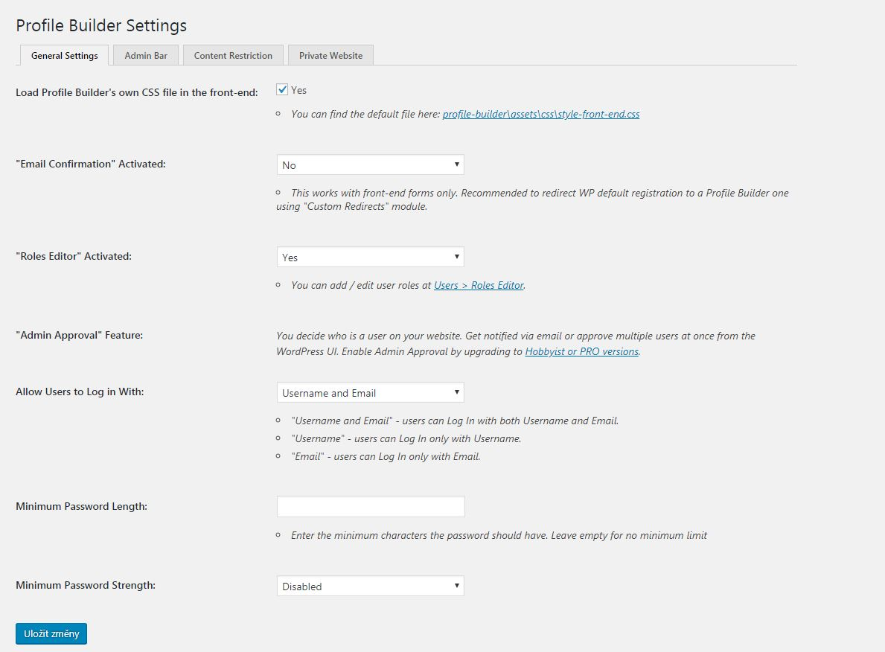

**Load Profile Builder's own CSS file in the front-end**: Vlastní CSS soubor pro tento plugin.

**Email Confirmation Activated**: Pro úspěšnou registraci musí uživatel potvrdit e-mail. Tato funkce je momentálně vypnuta.

**Roles Editor Activated**: Možnost pro přidávání a upravování rolí. Využití pro vytvoření předem daných rolí od zákazníka. Popis této funkce je níže.

**Admin Approval Feature**: Tato funkce je dostupná pouze v placené verzi.

**Allow Users to Log in With**: Uživatelé se mohou na web přihlašovat pomocí jejich zadaného jména, e-mailu, nebo kombinací těchto variant. Aktuálně je nastavená kombinace těchto možností.

**Minimum Password Length**: Nastavení minimálního počtu znaků pro heslo. Tato funkce je vypnutá (prázdné místo znamená, že není žádný limit).

**Minimum Password Strength**: Nastavení složitosti hesla. Tato funkce je vypnuta.

**Admin Bar**

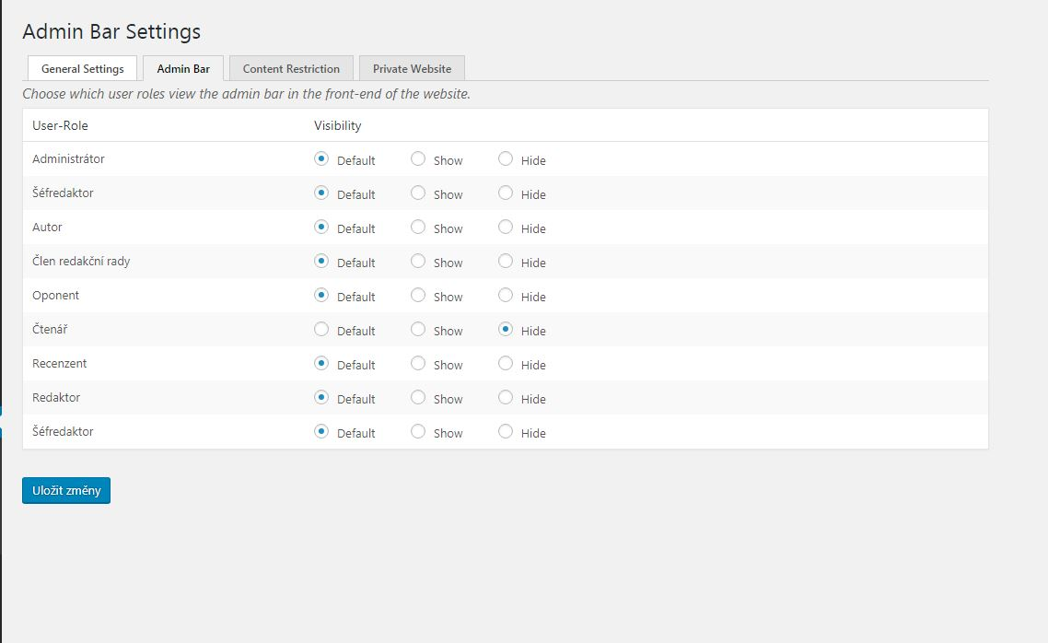

Zde je přehled uživatelů, kteří vidí lištu s dalšími možnostmi. Tyto možnosti se odvíjejí od nastavení práv jednotlivých rolí. Aktuálně je pro všechny role nastavená viditelnost, kde každý má přiřazené vlastní práva. Výjimkou je čtenář, který má tuto lištu přímo vypnutou.

Pozn.: Tyto práva se budou upravovat s rostoucím vývojem webové stránky pro zajištění správného chodu všech funkcí, které budou využívat tento plugin.

**Content Restriction**

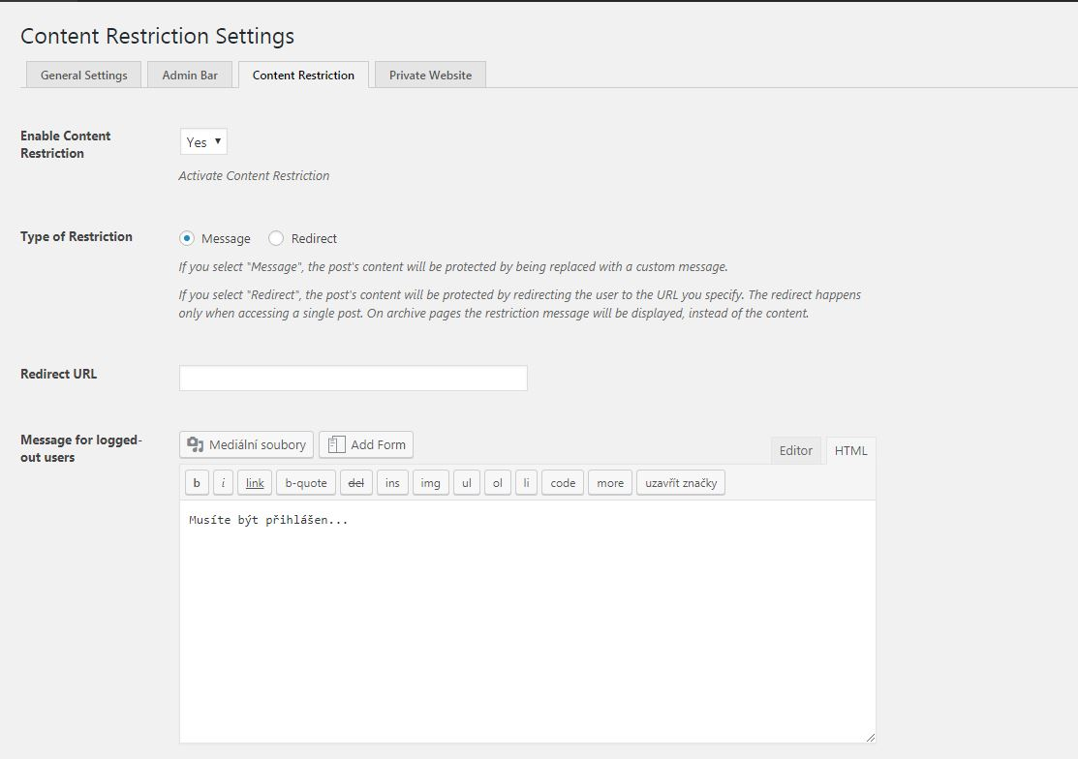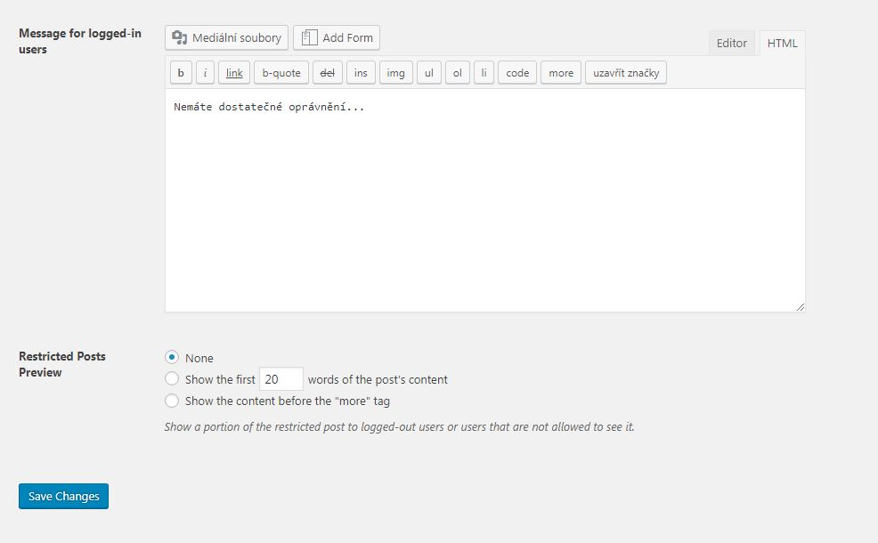

Nastavení pro omezení přístupů pro uživatele, kteří nemají dostatečné právo na určitý obsah. Zde jsou 2 řešení - zprávou, nebo přesměrováním na jinou stránka, která se nastaví. Aktuálně je nastavené upozornění pomocí zprávy.

Pokud si bude návštěvník chtít zobrazit stránku na kterou musí být přihlášen, dostane upozornění v podobě "Musíte být přihlášen". V případě, že je přihlášený a tato role nemá dostatečné právo pro zobrazení, bude o tom informován v podobě "Nemáte dostatečné oprávnění".

**Private Website**

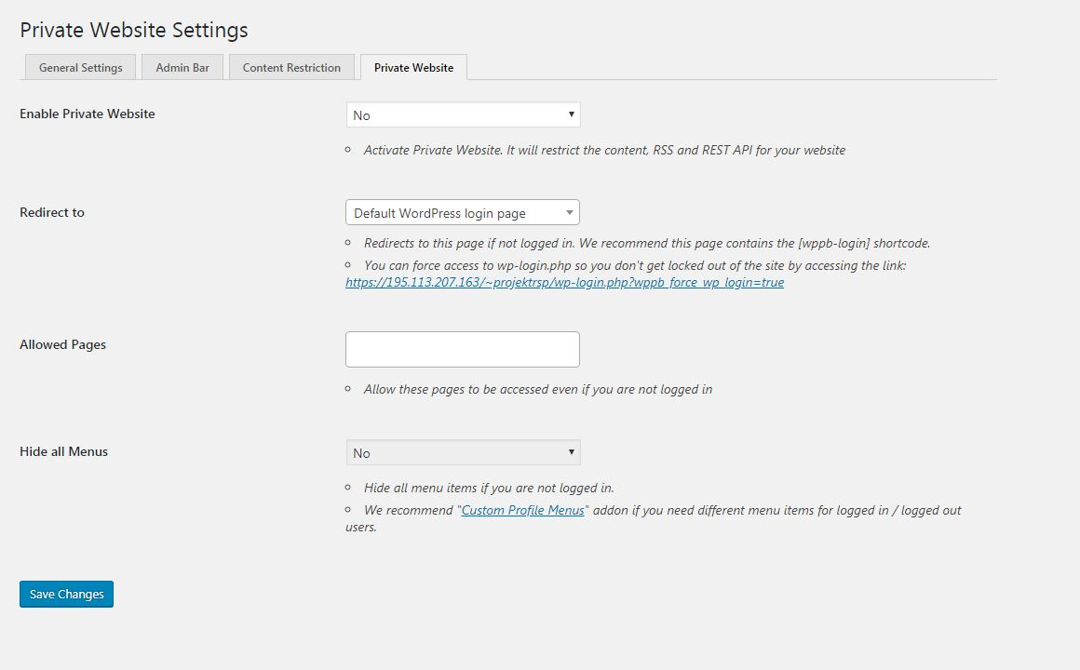

Toto nastavení zůstalo v základu, žádné změny neproběhly.

**Nastavení rolí**

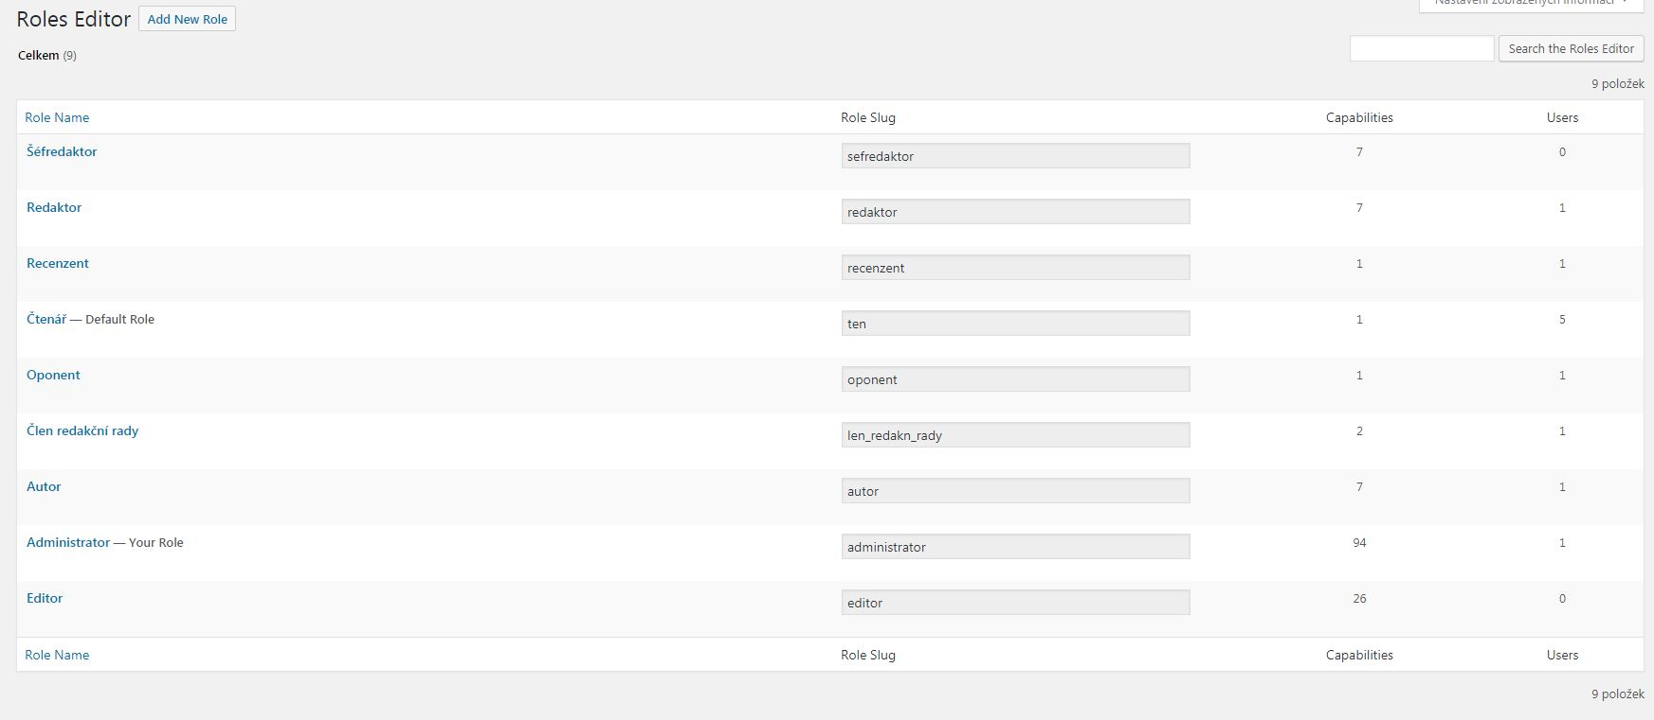

Zde je možné přidávat nebo mazat role, případně jim upravovat práva.

Pozn.: Veškeré role se budou upravovat s rostoucím vývojem webové stránky pro zajištění správného chodu všech funkcí, které budou využívat tento plugin.

Vzhled stránky:

**Upravení profilu**

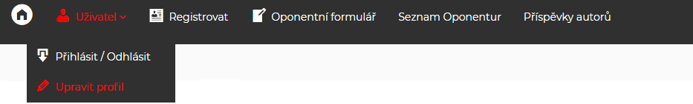

Upravení profilu se nachází na hlavním menu v položce "Uživatel".

Po rozkliknutí položky "Upravit profil" budete přesměrováni na stránku s editací vašeho profilu.

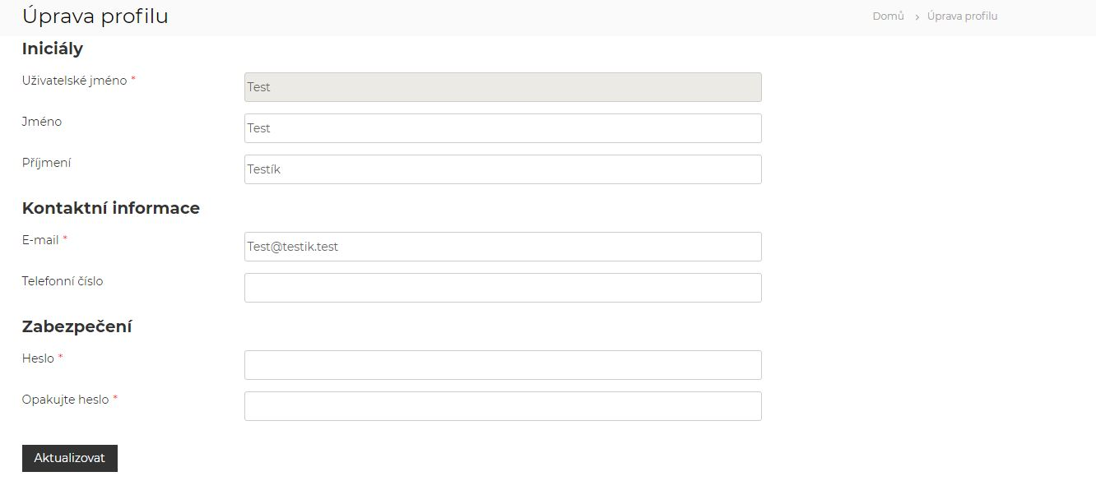

Zde je možné editovat vaše jméno, kontaktní informace nebo změnit vaše heslo.

Datum: 15.11. 2018

Autor: Radek Kudrna